Pressinformation 2017-10-02

Catrin Hansson – ny affärschef på Arcona
Catrin Hansson blir ny affärschef på Arcona från 1 oktober. Hon har arbetat 19 år i Arcona-koncernen i olika roller, senast som projektchef i flera år. Catrin tar över en befintlig affärsenhet från Hans Westerholm som inom det närmaste året kommer gå i pension.
Catrin Hansson har med mycket gott resultat varit med och genomfört mängder av projekt såsom WM-data Nacka Strand, kvarteret Taktäckaren, Björnkulla äldreboende och nu senast Glömstaskolan, Lindeparkens skola och den nu pågående Hägerneholmsskolan.
– Jag ser fram mot att bygga upp och utveckla affärsenheten tillsammans med mina medarbetare i nära samverkan med såväl kunder som leverantörer. Det ska bli roligt att skapa team där allas kompetenser utnyttjas på rätt sätt i våra projekt, säger Catrin Hansson.
– För ett drygt år sedan genomförde Arcona en organisationsförändring för att möjliggöra ytterligare tillväxt och för att skapa möjliga utvecklingsvägar för våra medarbetare. Catrin är mycket omtyckt av såväl kollegor som våra kunder och har visat ett stort affärsdriv. Det känns väldigt bra att hon vill vara med och utveckla Arcona vidare i en ny roll som affärschef, säger Niklas Virving, avdelningschef på Arcona.

Vill du veta mer?
Niklas Virving, avdelningschef Arcona, niklas.virving@arcona.se , tel. 08-601 21 71

Arcona bygger och utvecklar fastigheter i Stockholm och Uppsala och är sedan årsskiftet 2013/14 en del av Veidekke-koncernen.
Arcona Lean Construction genomför byggentreprenader i nära samverkan med kunder och leverantörer. Metoden Lean Construction säkerställer effektivitet och kvalitet. Med tidig samverkan och långsiktiga relationer läggs fokus på maximalt kundvärde.
Arcona Concept erbjuder konsulttjänster och genomför egen-regiprojekt från idé till slutförsäljning inom fastighetsutveckling av kommersiella lokaler och bostäder.
BSK Arkitekter, Exengo Installationskonsult och CS Logistics ingår som strategiska resurser i koncernen.
2016 omsatte Arconakoncernen ca 2,1 miljarder SEK.

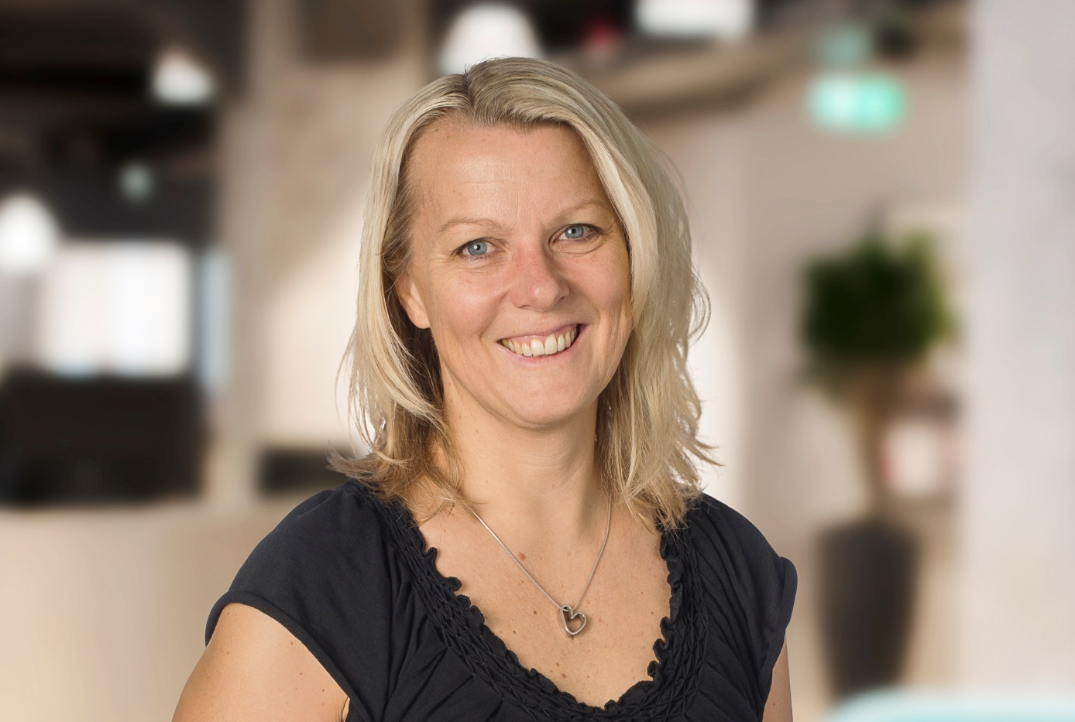
Catrin Hansson

